Jueves
07
de octubre

3° de Secundaria
Ciencias. Química

¿Cómo identificas los componentes de una mezcla?

Aprendizaje esperado: Identifica los componentes de las mezclas y las clasifica en homogéneas y heterogéneas.

Énfasis: Reconocer los componentes de una mezcla, así como clasificar mezclas en homogéneas y heterogéneas.

¿Qué vamos a aprender?

Identificarás los componentes de las mezclas y las clasificarás en homogéneas y heterogéneas.

“El conocimiento científico debe ser objetivo, y por tanto, sincero”. Louis Pasteur.
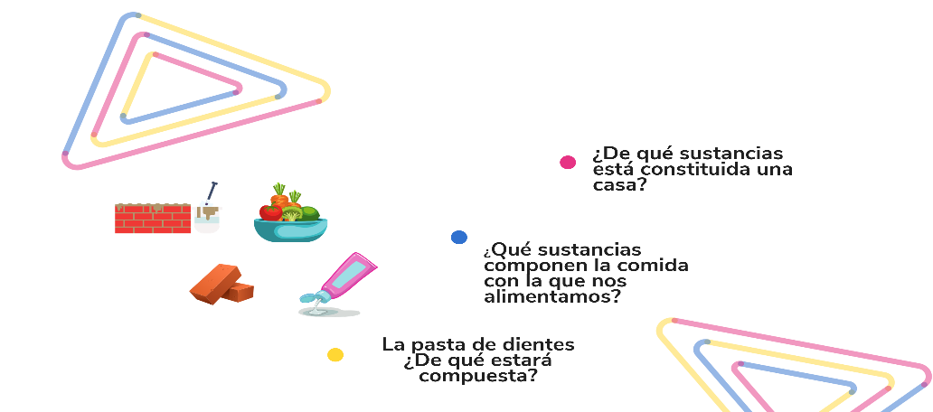

La mayoría de las cosas en tu entorno están formadas por mezclas de sustancias, que muchas veces, necesitan ser sometidas a procesos de separación física para identificarlas.

Te sugerimos tener a la mano lo siguiente:

- 25 ml (mililitros) de leche
- 5 ml de jugo de limón (tres limones)
- 25 m de agua
- 25 ml de vinagre
- 25 ml de refresco de cola
- 1 huevo

Puedes consultar tu libro de texto de Ciencias. Química, en el bloque I, donde puedes encontrar el tema y con ello mejorar el aprendizaje.

¿Qué hacemos?

La química es una ciencia que contribuye a resolver las grandes problemáticas que se enfrentan actualmente.

Un ejemplo de ello son las aguas residuales, sin embargo, alguna vez te has preguntado qué tratamiento reciben los desechos que provienen de tu hogar, para que sean menos nocivos al medio ambiente. Es necesario conocer las propiedades de las sustancias que adquieres y excluyes de tu hogar.

¿Conoces qué componentes forman parte de las aguas residuales?

Observa la siguiente infografía, para conocer las sustancias que componen las aguas residuales. Te sugerimos que anotes en tu libreta el nombre de dichas sustancias.

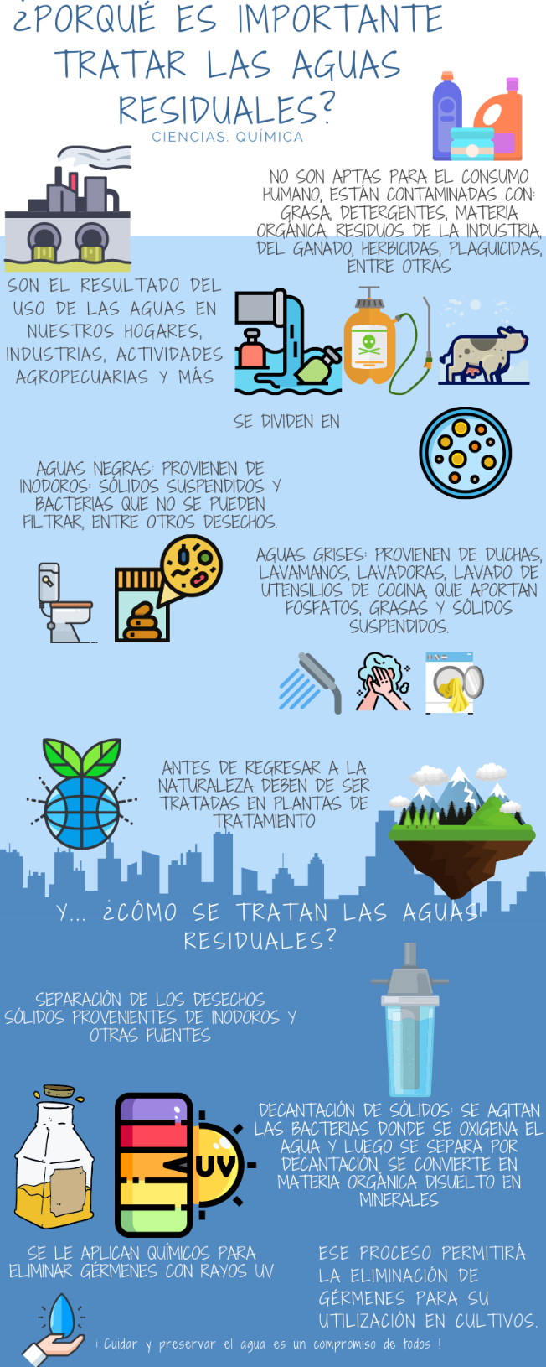

¿Qué medidas se deben tomar para disminuir la cantidad de aguas residuales? En las aguas residuales ¿qué tipo de mezcla identificaste? ¿Cuáles son los componentes de las aguas residuales?

Como observaste las aguas residuales están formadas por diversos componentes, pero ¿qué propiedades presenta esta mezcla?

¿Por qué es importante conocer los componentes de las aguas residuales?

¿Qué diferencias existen entre el agua potable y el agua residual?

Estas sustancias pueden encontrarse en cualquiera de los estados de la materia: líquido, sólido y gaseoso. Por ejemplo, el agua del mar, el aire o una ensalada.

Las mezclas:

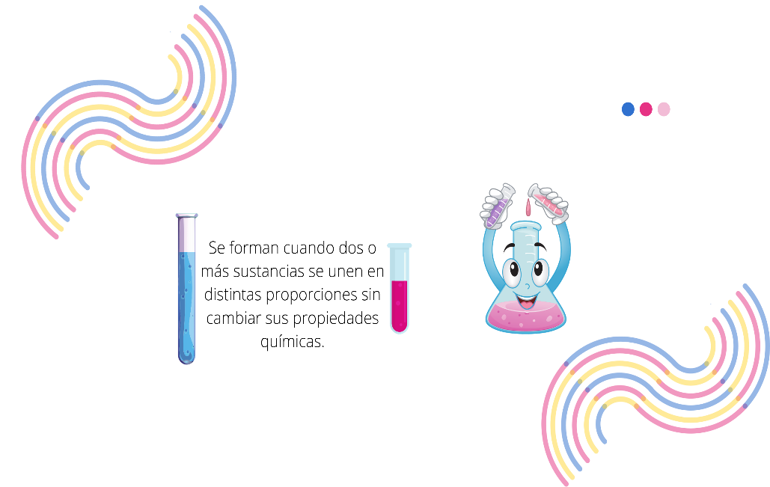

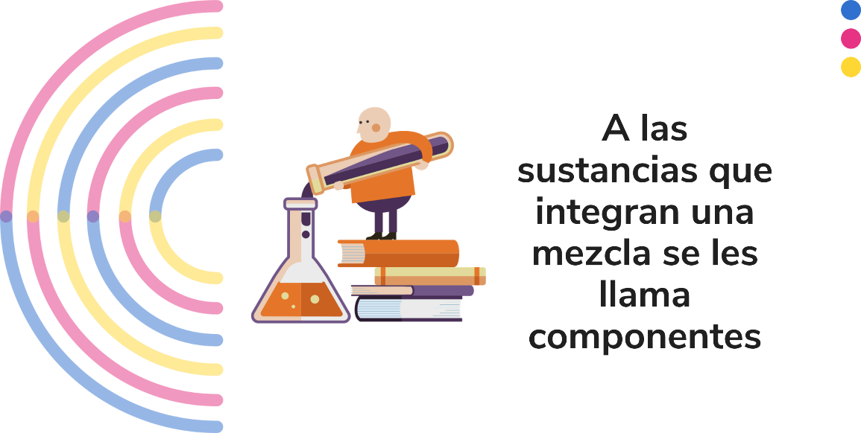

Éstos pueden distinguirse o no a simple vista, dependiendo de sus propiedades y de su proporción en la mezcla.

Las mezclas se clasifican en:

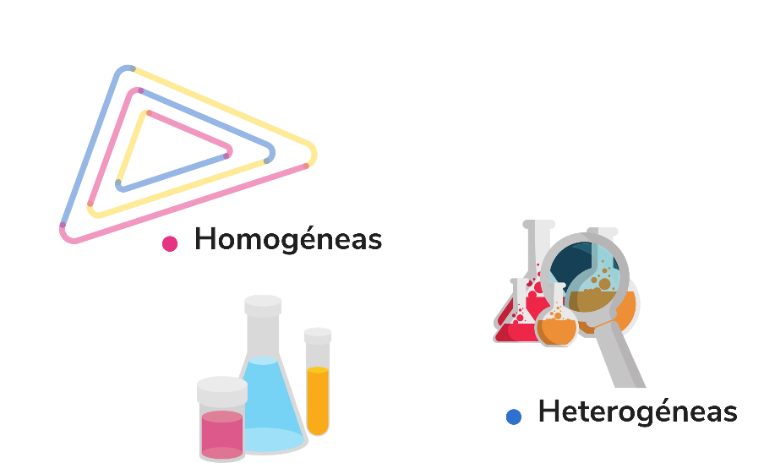

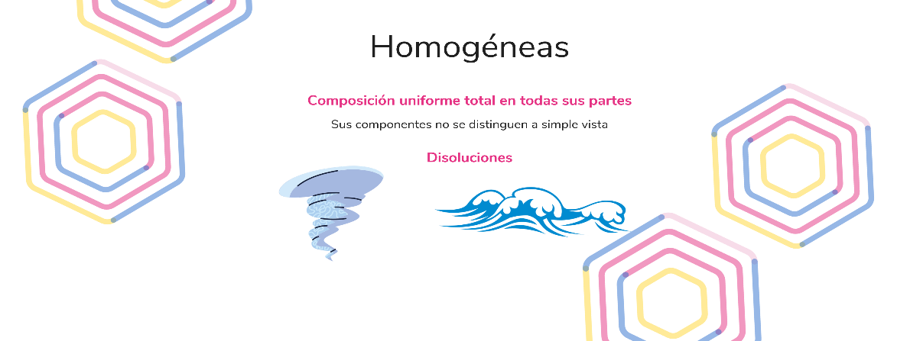

En las disoluciones, el soluto es la sustancia sólida, líquida o gaseosa que se disuelve en el disolvente.

El soluto se encuentra en menor proporción que el disolvente en una disolución.

La cantidad de soluto en una disolución determina si ésta es diluida, concentrada, saturada o sobresaturada.

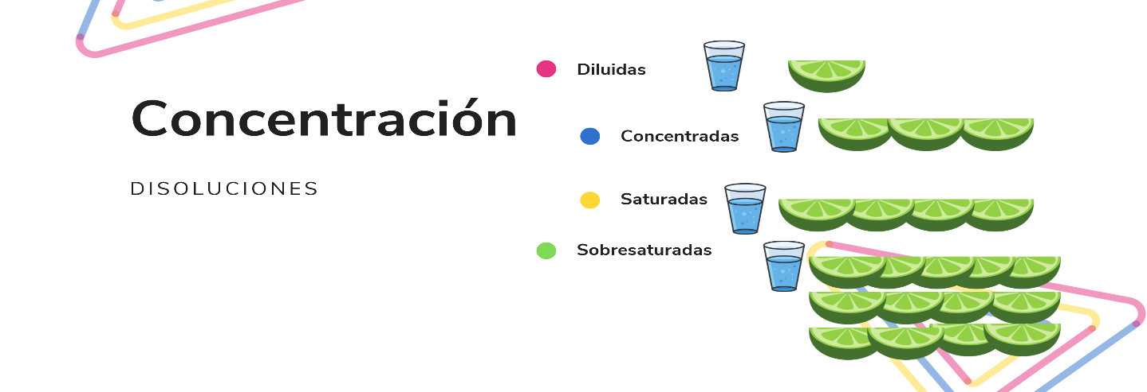

Las mezclas heterogéneas están constituidas por la fase dispersante, componente de las dispersiones en el cual se encuentran suspendidas un conjunto de partículas que constituyen la fase dispersa.

Se caracteriza por ser continua, puede estar en todos los estados de agregación. En comparación a las disoluciones la fase dispersante equivale al disolvente.

En cambio, la fase dispersa es aquella en menor proporción, discontinua, que se compone de agregados de partículas muy pequeñas en una dispersión, en comparación con las disoluciones la fase dispersa equivale al soluto.

Este tipo de mezclas, generalmente se producen mediante procedimientos mecánicos de mezclado. Se caracterizan porque en la mayoría de los casos, sus componentes se distinguen a simple vista y no se diluyen, por lo que se observan diferentes fases.

Sin embargo, hay excepciones, pues algunas mezclas heterogéneas se presentan como si estuvieran formadas por una sola fase, tal es el caso de las emulsiones, suspensiones y coloides.

Identifica los componentes de una mezcla, su estado de agregación y clasifícalas en homogéneas y heterogéneas.

Elabora una tabla y completa la información que se te solicita como se muestra en el ejemplo:

El agua de mar es una mezcla de sal y agua, realiza una simulación agregando sal al agua, observa cómo se disuelven los granos de sal.

¿De qué tipo de mezcla se trata? ¿Cuál es el soluto y cuál es el disolvente?

Agua con alcohol, tanto soluto como disolvente son líquidos. ¿De qué tipo de mezcla se trata?

Una de las medidas que se han recomendado es desinfectar las áreas, y preparar una mezcla de agua con cloro, el cual es ocupado como desinfectante, ya que elimina gérmenes. ¿De qué tipo de mezcla se trata? Anótalo en tu cuadro, también cuál es el soluto y el disolvente.

La amalgama es un material que es utilizado en odontología y es una aleación entre el mercurio y ¿qué otros metales? Esta es una disolución en donde el soluto se encuentra en estado líquido y los disolventes se encuentran en estado sólido ¿Cuál es el soluto y cuáles los disolventes? ¿De qué tipo de mezcla se trata?

El té o las infusiones son disoluciones, ¿el soluto es?:

Imagina como las partículas sólidas del té se disolvieron en agua ¿de qué tamaño serán estas partículas?

Otro ejemplo de disoluciones son las aguas carbonatadas y los vinos espumosos, las cuales son disoluciones sobresaturadas, debido a que tienen más soluto que disolvente y éste empieza a notarse en la mezcla, el dióxido de carbono en gas disuelto en el agua.

¿De qué tipo de mezcla se trata?

¿Qué otras disoluciones conoces que presenten estas propiedades?

Realiza un pequeño experimento: Inhala, exhala, inhala, exhala.

¿Alguna vez has visto el aire? Lo que no puedes apreciar con el sentido de la vista, se piensa que no existe. Sin embargo, al utilizar otros sentidos como el tacto, puedes percatarte de que hay otras maneras de demostrar que está presente en nuestro entorno.

El aire es un gas compuesto que contiene sustancias, algunas de ellas contaminantes, observa la siguiente infografía que te permitirá conocer cuáles son.

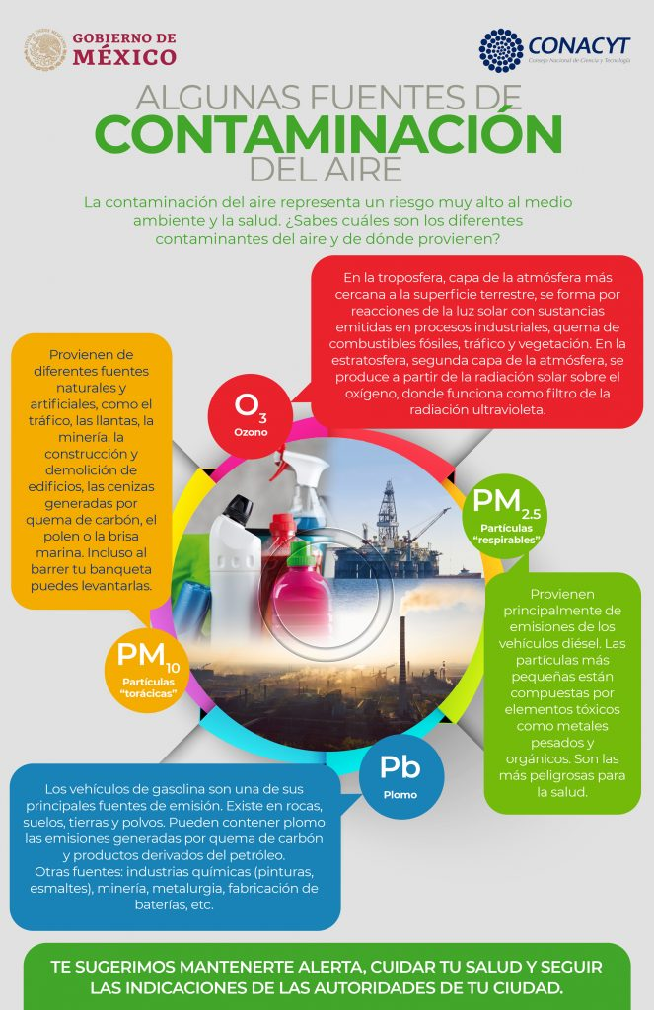

Identificas ¿cuáles son los solutos gaseosos contaminantes? ¿Qué tipo de mezcla es?

Ahora mezcla agua con aceite, en este caso la fase dispersa es líquida, que es el aceite. Agita y observa qué ocurre. Después de un lapso que dejaste de agitar ¿qué observas?
Por lo tanto, es una mezcla ¿De qué tipo? ¿Reconoces cuál es la fase dispersa y cuál la fase dispersante?

Otra mezcla es la arena con agua, en el mar se agita por las corrientes de aire y de agua, ¿qué tipo de mezcla es? Coloca en tu cuadro, la fase dispersa y la fase dispersante de esta mezcla. ¿Cómo harías para separarla?

Te percatas que por un tiempo la arena se encuentra suspendida en el agua, después se precipita en el fondo, a este tipo de mezclas se les conoce como suspensiones.

Cuando barres has visto que se levanta polvo, éste tiene un tamaño de partícula inferior a una micra, queda flotando, y cuando sacudes lo observas que se deposita en los muebles. ¿De qué tipo de mezcla se trata? Anota cuál es la fase dispersante y cuál la dispersa.

Qué puedes decir, cuando se prepara un café de olla, mezclas agua con los granos de café molido, éste al incorporarlo al agua caliente, observas las partículas de café suspendidas y al pasar el tiempo, ¿en dónde se encuentran los granos?

Entonces, ¿cómo clasificas esta mezcla? ¿Qué haces para que no se vayan al fondo de la tasa las partículas de café?

Si te es posible, mezcla:

- 300 g de aserrín
- 300 g de harina
- 50 ml vinagre de alcohol
- 8 ml aceite para bebé
- 85 ml de agua

¿Es una mezcla homogénea o heterogénea?, identifica los componentes de la mezcla.
¿has ocupado esta mezcla?, seguramente sí, porque se ocupa para elaborar el MDF, sustancia utilizada para hacer artesanías de madera o mobiliario.

Elabora una emulsión, en este caso es una vinagreta, los componentes son:

- 30 ml de aceite de oliva
- 10 ml de vinagre,
- una pizca de sal y pimienta,

Los dispersores son: vinagre, sal y pimienta, el dispersante es el aceite. Esta mezcla la puedes utilizar como aderezo de una ensalada.

Las suspensiones, como la leche de magnesia, que se utiliza como un antiácido estomacal y el agua de horchata son mezclas heterogéneas ¿cuáles de sus componentes son los dispersantes, en cada caso?

En el caso de la leche ¿cómo clasificarías esta mezcla? Anota la respuesta en tu libreta.
Revisa los siguientes tip´s para comprobar o refutar la respuesta que colocaste, también argumenta por qué dices que es una mezcla homogénea o heterogénea.

Es hora de experimentar, utilizarás los materiales que se solicitaron al inicio y los colocarás en recipientes de vidrio transparentes.

Observa sus propiedades, ahora pasa un haz de luz en el vaso con agua, en el vaso donde mezclarás agua con vinagre, en el vaso con leche y en el huevo. ¿En qué casos pasa el haz de luz? ¿Por qué?

Pasa en el agua con vinagre, pero no en la leche, ni en el huevo, esta es una propiedad de los coloides, debido a su tamaño de partícula, a este fenómeno se le denomina efecto Tyndall; se te sugiere que investigues más sobre este tema.

Siguiente tip, agrega a la leche, al agua con vinagre, jugo de limón y deja reposar, observa qué pasa. La leche se separó en dos fases: la fase dispersante y la fase llamada dispersa, que contiene proteínas y lípidos, éstos últimos conocidos también como grasas.

Entonces, ¿tu hipótesis es correcta? Pareciera que la leche es una mezcla homogénea, sin embargo, con estas demostraciones, te percatas que es una emulsión de grasa en agua, por lo tanto, es una mezcla heterogénea.

Este tipo de conocimientos son aplicados, y son la base para la elaboración de productos lácteos.

De todas estas mezclas que has identificado. ¿Cómo se pueden separar?
¿Qué métodos de separación conoces?
Consulta tu libro de texto, que será de utilidad para resolver el enigma.
Busca otras fuentes de información confiables y de carácter científico y pregunta a tus familiares cómo podrías resolverlo.

Retoma la actividad con la que iniciaste ¿Cuáles de ellas consideras que son mezclas? ¿Identificas sus componentes? ¿Qué tipo de mezclas son, homogéneas o heterogéneas?

Realiza la siguiente actividad que te permitirá darte cuenta de qué tan cerca están los conocimientos químicos de ti.

Experimenta:

La cocina es un lugar en donde puedes aplicar los conocimientos que aprendiste en química. Recuerda que al igual que en el laboratorio de ciencias, se deben de tener medidas de seguridad para evitar accidentes.

Si te es posible elabora los dos tipos de mezclas: una homogénea, como un agua de limón y también una mezcla heterogénea, una ensalada, aderezada con una emulsión de mayonesa que es otra mezcla heterogénea.

Si requieres el apoyo de un adulto en la elaboración, no dudes en acudir a ellos.

Para la elaboración de la mayonesa necesitas:

- 1 huevo
- Una pizca de sal
- 5 ml de jugo de limón
- 200 ml de aceite vegetal

En este caso la fase dispersante es el aceite y los dispersores son las demás sustancias o ingredientes.

Agrega a un recipiente todos los dispersores y la mitad del dispersante, agita hasta que se forme una emulsión, en este momento agregas el resto del aceite, bate hasta tener el espesor deseado.

Para la segunda mezcla heterogénea, requieres lo siguiente:

- 300 g de lechuga
- 100 g de apio
- 100 g de atún
- 100 g de mayonesa
- 100 g de pasta
- Pimienta
- Sal

Incorpora todos los componentes y listo tienes una deliciosa y nutritiva ensalada.

Ahora elabora una disolución que es una mezcla homogénea, necesitarás:

- 1 l de agua potable.
- 100 gramos de azúcar
- 5 limones

Mezcla el azúcar con el agua, hasta que ya no se perciban los cristales de azúcar, agrega el limón sin las semillas y mezcla perfectamente.

En el agua de limón, ¿qué ingredientes corresponden a lo que conoces cómo soluto? ¿Es una disolución diluida, concentrada o sobresaturada?

En el caso de la mayonesa no percibes sus ingredientes, sin embargo, es una mezcla heterogénea, argumenta en tu libreta ¿por qué es considerada como tal?

La cocina es un gran laboratorio de la ciencia donde experimentas y ayuda a comprender aún más la química.

Recuerda alimentarte de manera, correcta, adecuada, suficiente y variada y siempre respondiendo a tus propias necesidades energéticas y nutricionales.

Observa la siguiente infografía para conocer las ventajas de llevar una vida saludable.

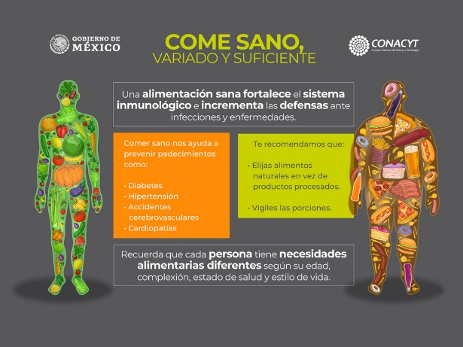

Una alimentación sana fortalece el sistema inmunológico e incrementa las defensas ante infecciones y enfermedades. Comer sano, ayuda a prevenir padecimientos como:

- Diabetes
- Hipertensión
- Accidentes cerebrovasculares y,
- Cardiopatías.

Te recomendamos que elijas alimentos naturales en vez de productos procesados y que vigiles las porciones.

Si descubriste más palabras clave, inclúyelas en tu glosario, donde puedes colocar la definición, ilustrarlas e incluir ejemplos.
Si te es posible comparte tus respuestas y actividades con tus compañeros, profesores y familiares.

El Reto de Hoy:

Elabora un cuadro comparativo de mezclas homogéneas y heterogéneas, donde coloques imágenes para que puedas identificarlas con mayor facilidad.

En la actualidad es necesario tomar las medidas sanitarias pertinentes y para ello elaborarás una mezcla para obtener el líquido desinfectante, que puedes realizar desde su casa.

El líquido desinfectante es una mezcla homogénea, que contiene como componentes:

- Alcohol del 96°
- Agua oxigenada
- Glicerina
- Agua destilada o agua hervida

Para su elaboración es necesario que sea bajo la supervisión de un adulto, lejos de fuego y en un área ventilada.

¿Cómo se elabora?

Elabora un líquido antibacterial. En un depósito o botella con capacidad de 500 mL, viertan 380 mL de alcohol, añade 15 mL de agua oxigenada y 7.5 mL de glicerina, con ayuda de un embudo llenen la botella con 9 mL agua destilada o agua previamente hervida a una temperatura ambiente.

Una vez terminada la preparación ciérralo lo antes posible para evitar la evaporación, agitando suavemente.

Deja reposar durante 72 horas antes de utilizarla. Durante este tiempo los microrganismos presentes en los componentes o en el recipiente quedarán inertes.

Etiqueta de la siguiente manera: coloca el nombre de la mezcla que en este caso la denominarás “líquido anti-bacterial”.

Fecha de elaboración: 28 de septiembre de 2020.

Composición de la mezcla: Alcohol, glicerina y agua oxigenada.

Uso: externo únicamente.

Precauciones:

- No ingerirse
- Evite el contacto con los ojos y boca.
- Manténgase fuera del alcance de los niños.
- Inflamable,
- Manténgase alejado del fuego y el calor.

Formas de uso: vierta una cantidad de producto en la palma de la mano y extiéndalo por la superficie de ambas manos, frote éstas hasta que se sequen.

Es importante mencionar que alterar las cantidades de los componentes, forma de preparación, uso y almacenaje puede ser causa de un accidente.

Te sugerimos visitar la página de la OMS, para que conozcas más acerca de la elaboración de este producto.

OMS
https://www.who.int/es

También se te recomienda el libro “La Química y la cocina” de José Luis Córdova Frunz:

Lo puedes localizar en la biblioteca digital ILCE o en los Libros del Rincón en el siguiente enlace:

http://bibliotecadigital.ilce.edu.mx/sites/ciencia/volumen2/ciencia3/093/html/laquimic.html

¡Buen trabajo!

Gracias por tu esfuerzo.

Para saber más:

https://www.conaliteg.sep.gob.mx/

